Отчет по лабораторной работе №6

Поиск файлов. Перенаправление ввода-вывода. Просмотр запущенных процессов

Данила Андреевич Стариков

Содержание

# 1 Цель работы

Ознакомление с инструментами поиска файлов и фильтрации текстовых данных. Приобретение практических навыков: по управлению процессами (и заданиями), по проверке использования диска и обслуживанию файловых систем

# 2 Выполнение лабораторной работы

1. Записали в файл file.txt названия файлов, содержащихся в каталоге /etc и дописали в этот же файл названия файлов, содержащихся в вашем домашнем каталоге (Рис. 1 и 2).

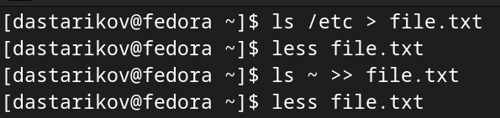

Рис. 1: Перенаправление вывода команды ls в файл file.txt

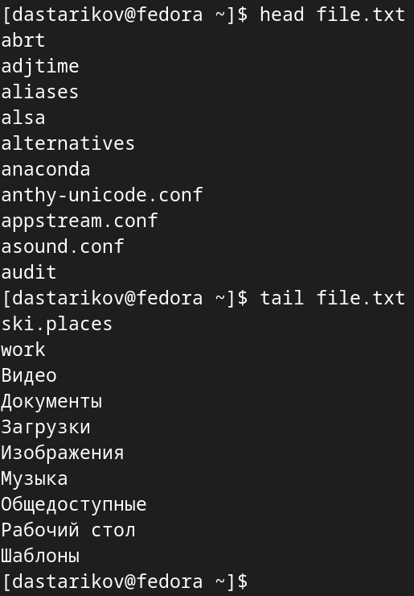

Рис. 2: Вывод 10 первых и 10 последних строк file.txt

1. Вывели имена всех файлов из file.txt, имеющих расширение .conf, после чего записали их в новый текстовой файл conf.txt (Рис. 3)

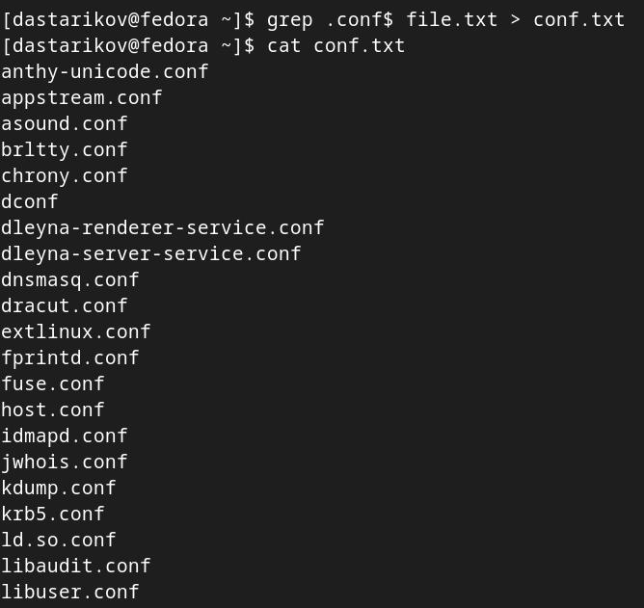

Рис. 3: Вывод и запись в новый файл всех файлов с расщирением .conf

1. Определили, какие файлы в домашнем каталоге имеют имена, начинавшиеся с символа "c" несколькими способами (Рис. 4):
   * find ~ -maxdepth 1 -name "c*" -print
   * ls ~ | grep c*

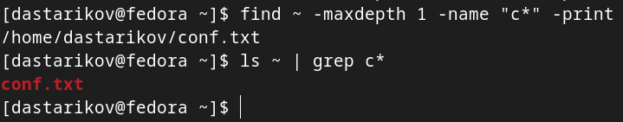

Рис. 4: Вывод всех файлов с именами, начинающимися на “с”. Вариант 1.

1. Вывели на экран (по странично) имена файлов из каталога /etc, начинающиеся с символа "h" командой find /etc -name "h*" -print | less (Рис. 5)

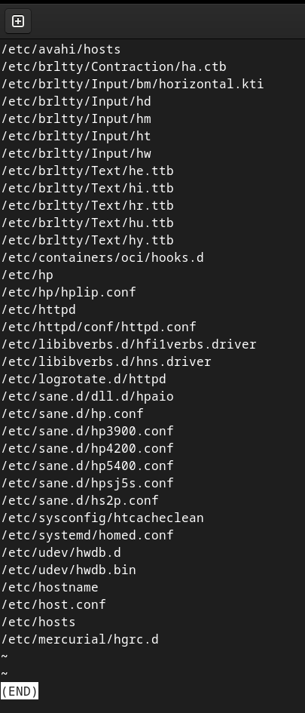

Рис. 5: Постраничный вывод всех файлов, начинающихся на “h”.

1. Запустили в фоновом режиме процесс, который записывает в файл ~/logfile файлы, имена которых начинаются с "log", убедились, что он создался, и затем удалили (Рис. 6).

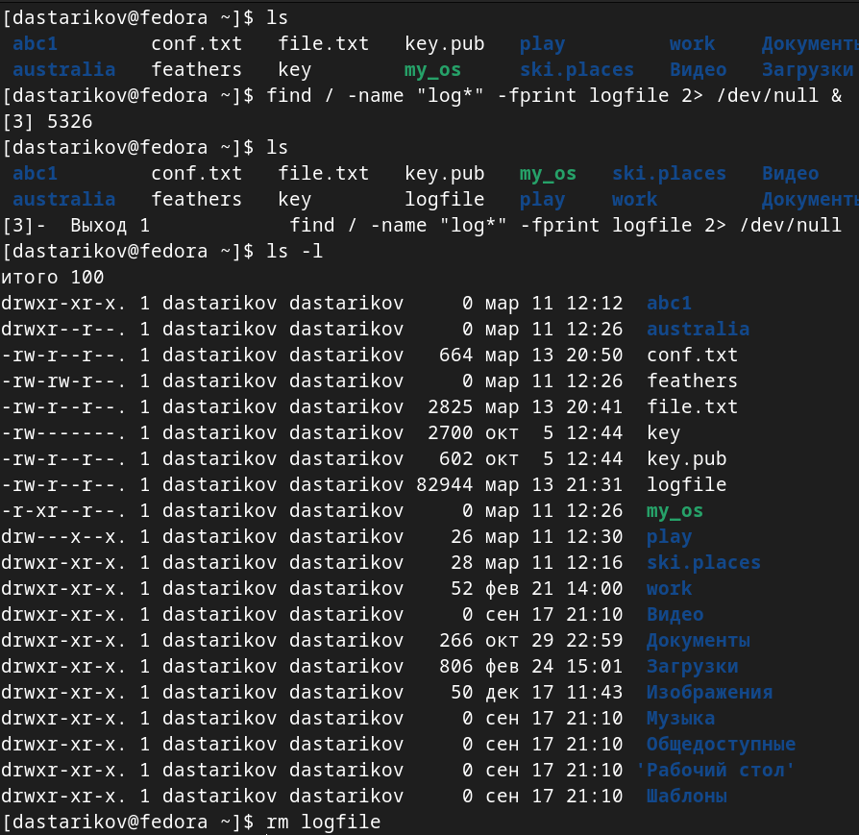

Рис. 6: Запуск фонового процесса.

1. Запустили из консоли в фоновом режиме редактор gedit, определили идентификатор процесса gedit несколькими способами (Рис. 7):
   * ps | grep "gedit"
   * jobs -l

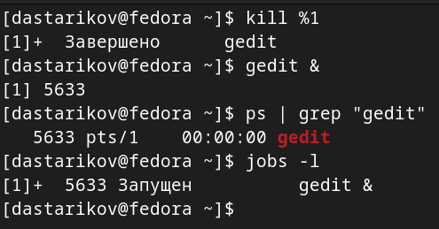

Рис. 7: Определение индектификатора процесса.

1. Прочли справку man команды kill и использовали ее для завершения процесса gedit (Рис. 8 и 9).

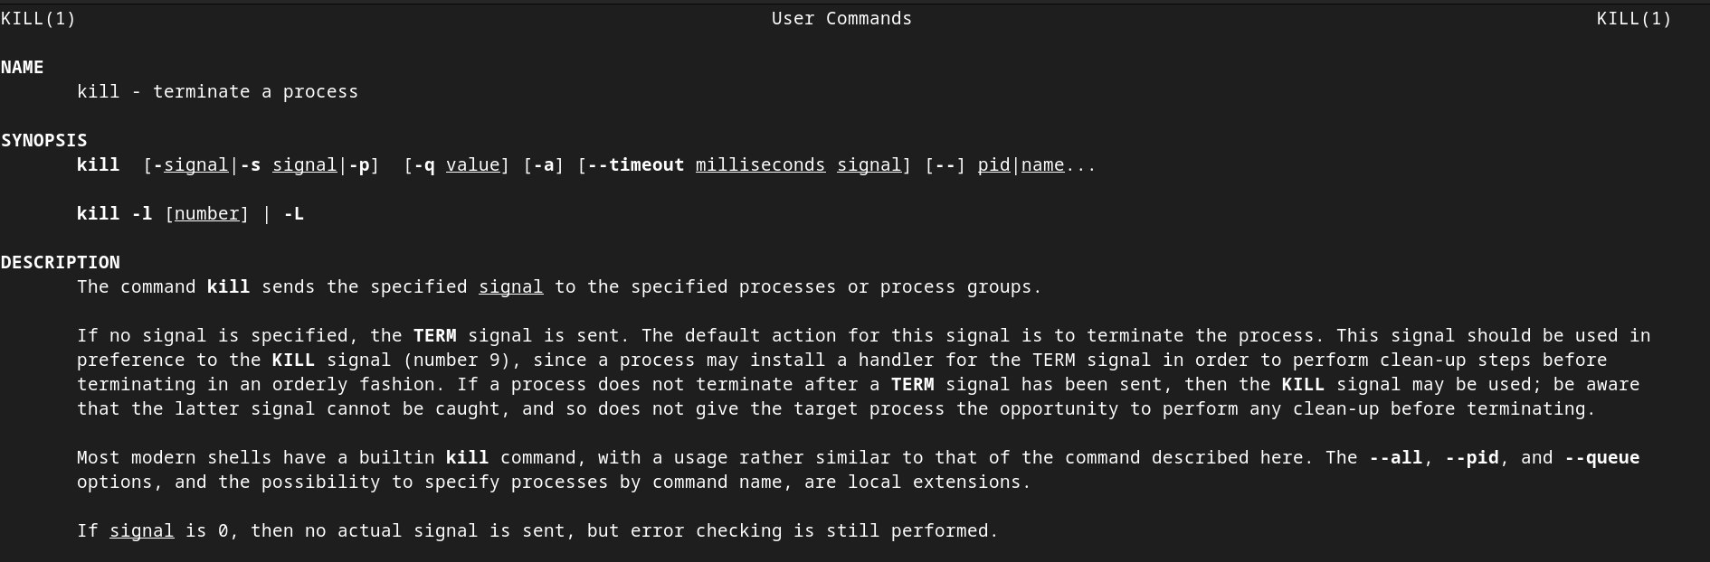

Рис. 8: Справка man по команде kill.

Рис. 9: Заверешение процесса gedit.

Рис. 9: Заверешение процесса gedit.

1. Выполнили команды df и du, предварительно получив более подробную информацию об этих командах, с помощью команды man (Рис. 10).

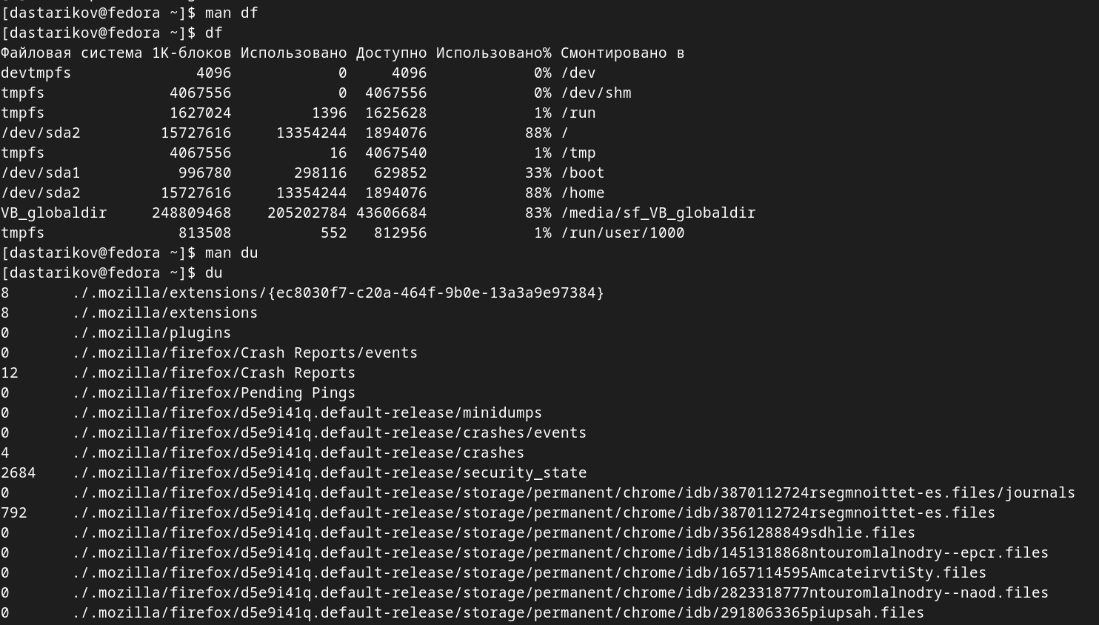

Рис. 10: Работа команд df и du.

1. Воспользовавшись справкой команды find, вывели имена всех директорий, имеющихся в домашнем каталоге (Рис. 11)

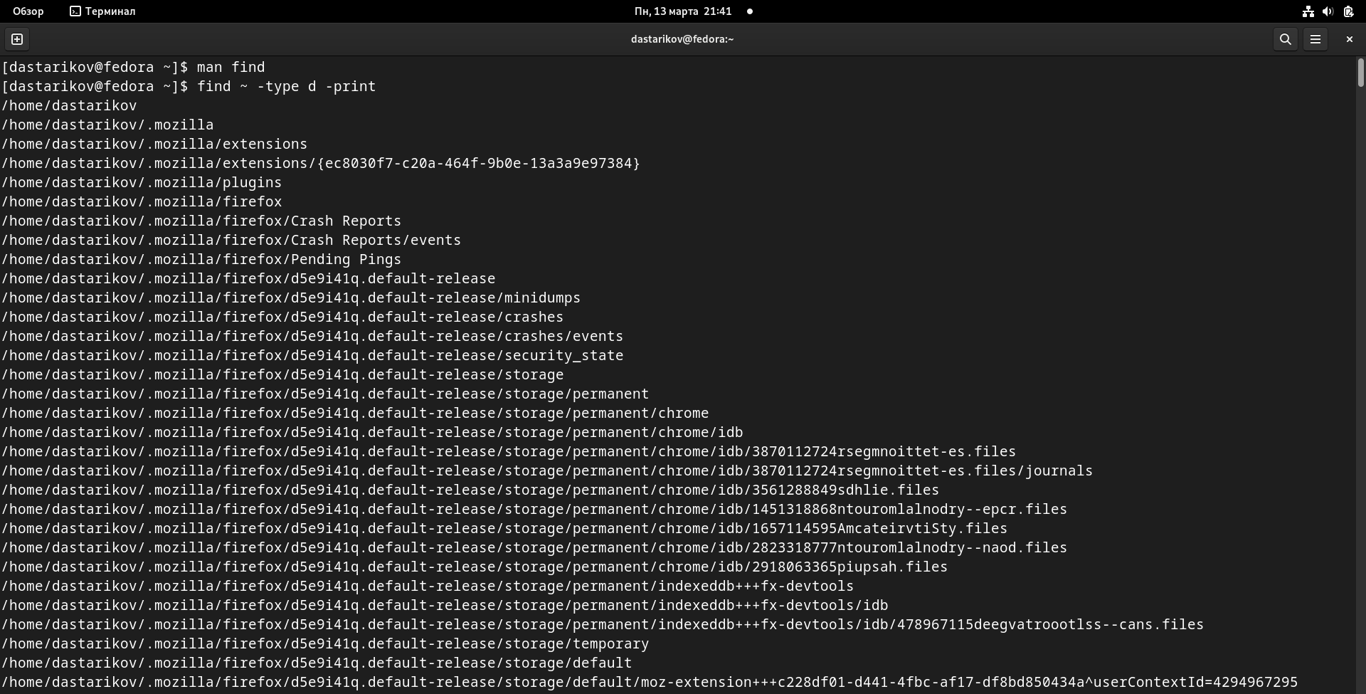

Рис. 11: Список всех директорий домашнего каталога.

# 3 Выводы

В рамках лабораторной работы познакомились с возможностями записи и фальтрации текстовых данных, перенаправлению потоков ввода/вывода, управлению процессами и работы с дисками.